Paramètres SNMP
Le protocole SNMP (Simple Network Management Protocol) est largement utilisé dans les réseaux informatiques pour transmettre des informations de gestion entre deux nœuds.
Les administrateurs réseau peuvent ainsi rechercher et modifier les informations sur n'importe quel nœud du réseau, localiser les pannes et les diagnostiquer, planifier les capacités et générer des rapports.
Un agent SNMP (application s'exécutant sur le routeur) reçoit et traite les messages SNMP, envoie des réponses au gestionnaire SNMP et envoie des interruptions lorsqu'un événement se produit.
Ainsi, un routeur contient un logiciel « agent » SNMP pouvant être surveillé et/ou contrôlé par SNMP Manager à l'aide de messages SNMP.
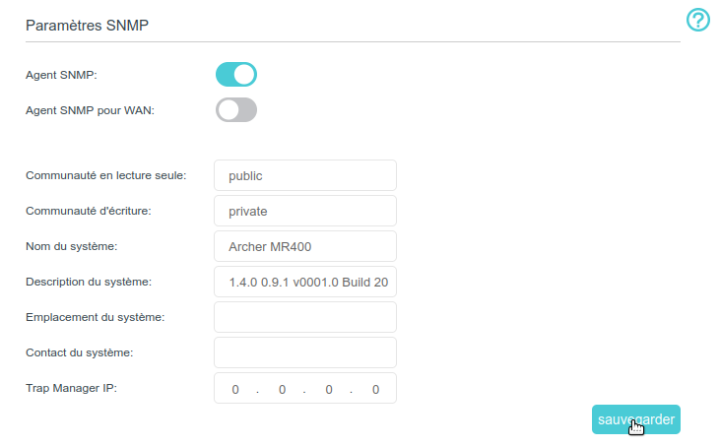
Connectez-vous sur http://tplinkmodem.net avec le mot de passe du routeur.Onglet Avancée, ouvrez Outils système > Paramètres SNMP :Agent SNMP / Agent SNMP pour WAN : Activez pour activer l'agent SNMP intégré qui permet au routeur de jouer le rôle opérationnel dans la réception et le traitement des messages SNMP, l'envoi de réponses au gestionnaire SNMP et le déclenchement d'interruptions SNMP lorsqu'un l'événement se produit.Communauté en lecture seule : droits (“publique” par défaut) qui protègent le routeur contre les accès non autorisés.Communauté d'écriture : droits (lecture et d'écriture par défaut) qui protègent le routeur contre les modifications non autorisées.Nom du système : nom attribué à ce périphériqueDescription du système : description textuelle du périphérique géré. Doit inclure le nom complet et la version du matériel du système, du système d'exploitation et du logiciel de mise en réseau.Emplacement du système : emplacement physique de cet appareil (par exemple, armoire téléphonique, 3e étage).Contact du système : personne à contacter pour ce périphérique et informations pour contacter cette personne.Trap Manager IP : adresse IP de l'hôte qui reçoit les trapsIl est recommandé de conserver les paramètres par défaut. Cliquez sur Sauvegarder pour appliquer les paramètres.

Voir aussi
(en) //www.tp-link.com/us/user-guides/Archer-MR400_V3/

Basé sur << Archer MR400 V3 User Guide >> par tp-link.com.

